2020년도 1학기 통계프로그래밍언어 연습 문제 (part II)

## Prerequisites

1. rmarkdown, knitr, tidyverse, readxl, RColorBrewer 패키지를 읽어오시오.

## 기말고사 대비 연습문제 part II

1. 다음의 연립 4차원 일차 연립 방정식의 해를 구한 후(a), 도출한 해가 맞는지 확인(b) 하시오. 단, 일차원적인 소거법을 통해 해를 구할 경우 감점 처리

$$\left\{\begin{matrix}3a-4b+3c-2d & =8 \\ a-b+c-d & =4 \\ 2a-4b+2c-3d & =1 \\ 2a-b+c-3d & =5\end{matrix}\right.$$

x <- c(3, -4, 3, -2,  
 1, -1, 1, -1,  
 2, -4, 2, -3,  
 2, -1, 1, 3)  
X <- matrix(x, ncol = 4, byrow = TRUE)  
y <- c(8, 4, 1, 5)  
sol <- solve(X) %*% y; sol # 1-a

[,1]  
[1,] 2.3333333  
[2,] 3.6666667  
[3,] 5.0000000  
[4,] -0.3333333

X %*% sol # 1-b

[,1]  
[1,] 8  
[2,] 4  
[3,] 1  
[4,] 5

1. 다음과 같은 모수 $θ_{1}=5$, $θ_{2}^{2}=3$ 을 갖는 확률밀도함수(probability density function, pdf)가 주어졌을 때,
$$f(x|θ_{1},θ_{2})=\frac{1}{θ_{2}\sqrt{2π}} \text{exp}\left(-\frac{(x-θ_{1})^{2}}{2θ_{2}^{2}}\right)$$

2. 크기가 $n=25$ 인 랜덤표본을 $N=100$ 번 반복하여 생성 하시오(단, 재현성을 위해 seed 번호는 20200511로 고정, for loop 문은 사용하지 않음).

n <- 25; N <- 100  
theta1 <- 5; theta2 <- sqrt(3)  
set.seed(2020511)  
xl <- mapply(rnorm,   
 rep(25, N),   
 rep(theta1, N),   
 rep(theta2, N))  
# dim(xl)

1. a)에서 생성한 100번 반복한 25개 표본의 평균 $\overline{X}$ 과 표준편차 $s_{X}$ 를 계산 하시오.

mx <- apply(xl, 2, mean)  
sx <- apply(xl, 2, sd)

1. 각 반복에 대한 개별 표본 평균 $\overline{X}$ 의 95 % 신뢰구간을 구하시오(단, 모분산이 알려저 있지 않을 때 $(1-α)×100$% 신뢰구간에 대한 공식은 아래와 같음).

$$\overline{X}±t_{1-α/2, n-1}\frac{s}{\sqrt{n}}$$

여기서 $t_{1-α/2, n-1}$ 는 자유도가 $n-1$ 일 때 $t$ 분포의 $(1-α/2)×100$% 분위에 해당하는 값이고, $s$ 는 표준편차임. $t$ 분포의 분위수 값을 구하는 방법은 help(qnorm) 참고.

alpha <- 0.05  
upper_ci <- mx + qt(1 - alpha/2, n-1)*sx/sqrt(n)  
lower_ci <- mx - qt(1 - alpha/2, n-1)*sx/sqrt(n)

1. c)에서 구한 $\overline{X}$ 의 95 % 신뢰구간을 이용해 아래와 같은 그래프를 생성 하시오.

**고려 사항**

* ggplot 활용
* $θ_{1}$ 을 포함하는 경우 “gray65”, 포함하지 않은 경우 “red” 색상 사용
* c)에서 구한 신뢰구간으로 데이터 프레임(또는 티블 객체 생성)
* 선의 굵기는 1.2로 설정
* y = 0에 해당하는 선은 검정색 점선으로 표시
* x-y 축 선의 굵기는 0.5, 색은 검정색

# 답안  
tibble(upper_ci, lower_ci) %>%   
 mutate(nsim = seq_len(100),   
 contain_mu = lower_ci <= theta1 &   
 theta1 <= upper_ci) -> dfci  
  
gpci <- dfci %>%   
 ggplot(aes(ymin = lower_ci,   
 ymax = upper_ci,   
 x = nsim,   
 color = contain_mu)) +   
 geom_linerange(size = 1.2) +   
 geom_hline(yintercept = theta1,   
 color = "black",   
 linetype = "dashed",   
 size = 1) +  
 scale_color_manual(values = c("red", "gray65")) +  
 labs(  
 x = "# of simulation",  
 y = expression(paste("95 % CI for" ~~ bar(X)))  
 ) +   
 theme(legend.position = "none",   
 panel.grid = element_blank(),   
 axis.line = element_line(size = 0.5, color = "black"))  
gpci

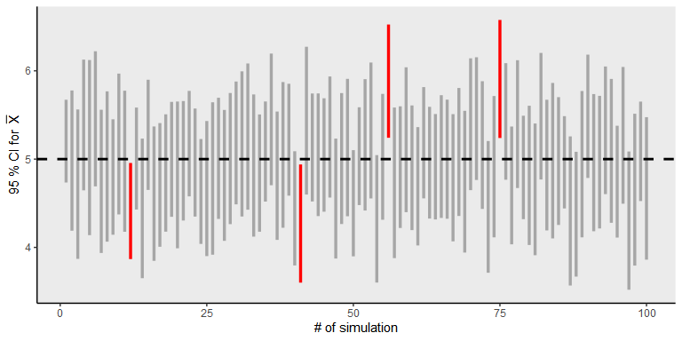

1. $θ_{1}$ 을 포함한 개수와 포함하지 않은 개수를 아래 그림과 같이 표시하시오.

text1 <- bquote(paste(  
 "# of intervals containing",   
 ~~ theta[1]   
 == .(sum(dfci$contain_mu))))  
text2 <- bquote(paste(  
 "# of intervals NOT containing",   
 ~~ theta[1]   
 == .(sum(!dfci$contain_mu))))  
lab_txt <- c(text1, text2)  
col <- c("black", "red")  
  
for (i in 1:2) {  
 gpci <- gpci +   
 geom_text(aes(x = 0, y = Inf),   
 label = deparse(lab_txt[[i]]),   
 parse = TRUE,   
 color = col[i],   
 vjust = i + 1,   
 hjust = 0)  
}  
gpci

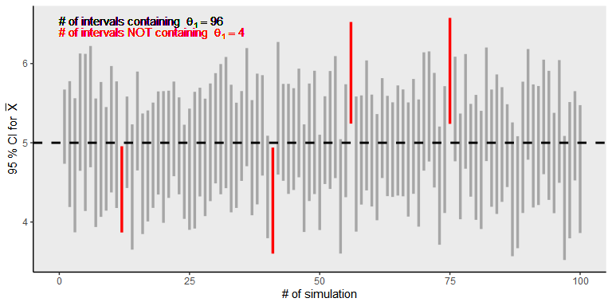

1. 다음은 [Our World in Data](https://ourworldindata.org/)에서 다운로드한 각 국가별 코로나 19(COVID-19) 관련 데이터에 대한 내용이다.
2. 현재 작업폴더(작업 디렉토리)에 사이버 캠퍼스에 업로드 되어 있는 다음 파일을 다운로드 후 R 작업공간으로 읽어오시오. 각 데이터셋에 대한 코드북은 아래 출력 결과 참조.
   * country_info.xlsx: 각 국가에 대한 인구학적 정보(총인구수, 인구밀도, 중위 연령 등)
   * country_pubhealth.csv: 각 국가에 대한 공중보건 지수 정보
   * covid19-cases-20200601.txt: 각 국가별 COVID-19 확진자 및 검사 수 정보

require(kableExtra)  
owid_codebook <- readxl::read_excel("d:/Current-Workspace/Lecture/cnu-r-programming-lecture-note/dataset/covid-19-dataset/owid_covid_codebook.xlsx")  
covid19 <- read_delim("d:/Current-Workspace/Lecture/cnu-r-programming-lecture-note/dataset/covid-19-dataset/covid19-cases-20200601.txt",   
 delim = "\t")  
country <- readxl::read_excel("d:/Current-Workspace/Lecture/cnu-r-programming-lecture-note/dataset/covid-19-dataset/country_info.xlsx")  
country_pubhealth <- read_csv("d:/Current-Workspace/Lecture/cnu-r-programming-lecture-note/dataset/covid-19-dataset/country_pubhealth.csv")

## # A tibble: 10 x 3  
## Dataset Varialbe Description   
## <chr> <chr> <chr>   
## 1 country iso_code 3자리 국가코드   
## 2 country location 국가명   
## 3 country region 지역   
## 4 country population 총인구수   
## 5 country population_density 인구밀도   
## 6 country median_age 중위연령   
## 7 country aged_65_older 65세 이상 인구수  
## 8 country aged_70_older 70세 이상 인구수  
## 9 country gdp_per_capita 일인당 국민소득   
## 10 country extreme_poverty 극빈층 비율

## # A tibble: 7 x 3  
## Dataset Variable Description   
## <chr> <chr> <chr>   
## 1 pubhealth location 국가명   
## 2 pubhealth cvd_death_rate 심혈관계 질환 사망률   
## 3 pubhealth diabetes_prevalence 당뇨병 유병률   
## 4 pubhealth female_smokers 여성 흡연율   
## 5 pubhealth male_smokers 남성흡연율   
## 6 pubhealth handwashing_facilities 구내 세수시설 설치 비율  
## 7 pubhealth hospital_beds_per_100k 1000명 당 병상 수

## # A tibble: 9 x 3  
## Dataset Variable Description   
## <chr> <chr> <chr>   
## 1 covid19 iso_code 3자리 국가코드   
## 2 covid19 date 조사일자   
## 3 covid19 total_cases 누적(전체) 확진자   
## 4 covid19 new_cases 신규 확진자 수   
## 5 covid19 total_deaths 누적(전체) 사망자 수   
## 6 covid19 new_deaths 신규사망자 수   
## 7 covid19 total_tests 누적(전체) 검사 수   
## 8 covid19 new_tests 신규 검사수   
## 9 covid19 new_tests_smoothed 신규 검사 수(7일 이동평균 값)

1. 아래 명령을 수행하는 스크립트를 dplyr 및 tidyr 패키지의 동사(함수) 및 파이프 연산자를 이용해 covid19-full 객체에 저장하시오.
   * covid19-cases-20200601.txt 가 저장되어 있는 객체를 기준으로 나머지 두 데이터 셋을 결합(join).
   * as.Date() 함수를 이용해 date가 2020-01-20 부터 2020-05-31 까지 케이스만 추출.
   * 정규표현식을 이용해 region 변수로부터 “Asia”, “Europe”, “America”, “Oceania” 값을 갖는 continent 변수를 생성.
   * 변수명에 “cases”, “deaths”가 포함된 변수들로부터 인구 백만명 당 케이스 및 사망자 수를 저장한 *_per_million 변수 생성. 백만명 당 케이스 및 사망자 수는 $(x/total_population)×{10}^{6}$ 를 통해 계산. 여기서 $x$ 는 “case”, “deaths”가 포함된 변수들임.
   * 각 국가별 최종 총 확진자 수(2020-05-31 기준)이 1000 이상인 케이스만 추출
   * 각 국가별로 total_tests 에 대해 첫 번째 값이 결측인 경우 0으로, 결측이 아닌 경우 원래 값으로 변환(hint: ifelse() 함수와 행의 색인을 반환해주는 row_number()라는 함수 이용)
   * total_cases() 결측값을 이전 시점 값으로 대입(hint: 이러한 결측 대체법을 last observarion carried forward: LOCF라고 하며, tidyr::fill()이라는 함수를 통해 수행 가능)
   * 변수명이 "_tests" 문자열을 포함한 변수들에 대해 인구 천명 당 검사 수를 저장한 *_per_thousand를 셍성
   * iso_code, date, location, continent, population, total_cases, new_cases, total_deaths, new_deaths, total_tests, new_tests, new_tests_smoothed, total_cases_per_million, new_cases_per_million, total_deaths_per_million, new_deaths_per_million, total_tests_per_thousand, new_tests_per_thousand, new_tests_smoothed_per_thousand 변수 선택
2. 다음 그래프는 2020년 1월 20일 부터 2020년 5월 31일 까지 대한민국의 일일 COVID-19 진단검사 수(막대도표)와 ggplot()과 적절한 함수들을 이용해 아래와 동일한 도표를 생성하시오.

**Hint**

* 빨강색 선의 굵기(size)는 1이고, 신규 검사수(7일 이동평균) 값임
* 막대의 색은 lightblue이고, 바탕 선의 색은 흰색임.
* x 축의 date 표시는 scale_x_date() 함수를 통해 생성할 수 있으며, help() 함수를 통해 사용 방법 익힐 것
* strptime 에 대한 R 제공 도움말을 참고하여 날짜 표기 표준(POSIX) 문자 표기 규칙을 확인. 단 영문으로 월 약어 표기는 Sys.setlocale("LCTIME", "english")을 실행 후 가능
* “Total number ~” 의 텍스트 크기는 4로 조정
* theme_minimal() 사용하고 기본 크기를 15로 지정하고, 그래프 내 가로 격자선의 굵기는 0.5, 점선(dashed) 사용.

#3-b 답:   
covid19_full <- covid19 %>%   
 filter(iso_code != "OWID_WRL",   
 date > as.Date("2020-01-20") &  
 date < as.Date("2020-06-01")) %>%   
 left_join(country, by = "iso_code") %>%   
 left_join(country_pubhealth, by = c("location")) %>%   
 mutate(continent = gsub("(.+\\s)", "", region) %>%   
 factor) %>%   
 mutate_at(vars(matches("cases|deaths")),   
 list(per_million =~ ./population * 10^6)) %>%   
 group_by(location) %>%   
 filter(max(total_cases) > 1000) %>%   
 mutate(total_tests = ifelse(row_number() == 1 &   
 is.na(first(total_tests)),   
 0, total_tests)) %>%  
 fill(total_tests, .direction = "down") %>%   
 ungroup %>%   
 mutate_at(vars(contains("_tests")),  
 list(per_thousand = ~ ./population * 10^3)) %>%   
 select(iso_code:date, location, continent, population,   
 matches("cases|deaths|tests"))

# 3-c 답:   
Sys.setlocale("LC_TIME", "english")  
covid19_full %>%   
 filter(iso_code == "KOR") %>%   
 group_by(iso_code) %>%   
 mutate(total_tests_n = max(total_tests)) %>%   
 ungroup %>%   
 ggplot(aes(x = date)) +   
 geom_bar(aes(y = new_tests),   
 stat = "identity",   
 fill = "lightblue",   
 color = "white") +   
 geom_line(aes(y = new_tests_smoothed,   
 group = location,   
 color = location),   
 size = 1) +   
 scale_x_date(date_breaks = "2 weeks",   
 date_labels = "%b-%d") +   
 geom_text(aes(x = as.Date('2020-01-20'), y = Inf,   
 label = paste("Total number of COVID-19 tests performed:",   
 format(unique(total_tests_n),   
 big.mark = ","))),   
 vjust = 1,   
 hjust = 0,   
 color = "black",   
 size = 4) +   
 theme_minimal(base_size = 15) +   
 labs(x = "",   
 y = "",   
 title = "Daily COVID-19 tests in South Korea",   
 subtitle = "Test unit: people tested") +   
 theme(  
 legend.position = "none",   
 panel.grid = element_line(size = 0.5, linetype = "dashed"),   
 panel.grid.minor.x = element_blank(),   
 panel.grid.major.x = element_blank(),   
 # axis.text.y = element_blank(),  
 axis.ticks = element_blank()  
 )

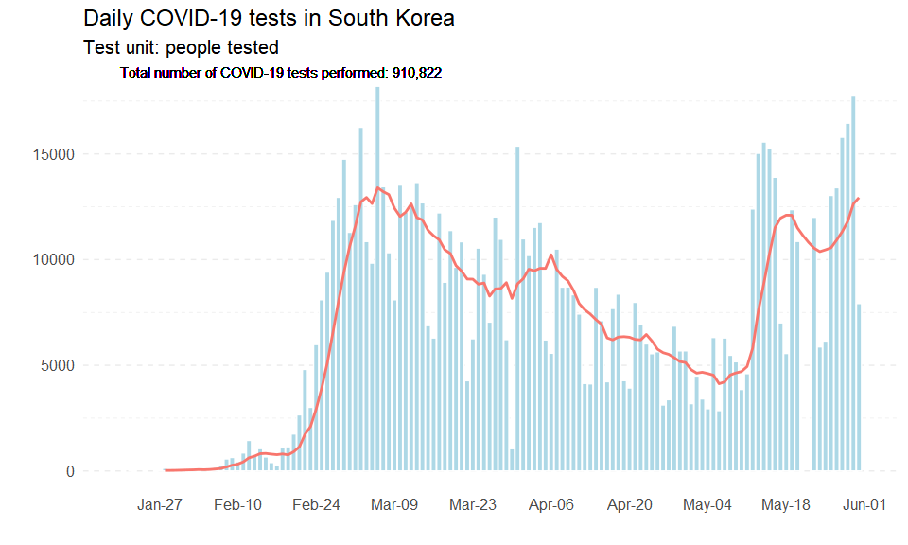

1. 다음은 2020년 5월 31일 기준 상위 24개 국가의 국가 별 확진자 대비 COVID-19 검사 수(전체, 전체 검사수/전체 확진자 수)를 도식화한 그래프이다. ggplot을 이용해 동일한 그래프를 생성하는 스크립트를 작성 하시오.

**Hint**

* 색상 palatte는 “Set1”을 사용 했으며, 총 색을 24개로 확장
* y 축의 범위는 0 ~ 300
* 막대 옆 표시된 y의 값에 대한 텍스트 크기는 4, 텍스트 위치 조정 시 hjust = -0.5 사용
* c와 동일한 배경 테마 및 격자선 굵기 적용

# 3-d 답:   
require(RColorBrewer)  
getPalette = colorRampPalette(brewer.pal(9, "Set1"))  
covid19_full %>%  
 filter(date == as.Date("2020-05-31")) %>%  
 mutate(total_tests_per_cases = total_tests/total_cases) %>%  
 filter(total_tests_per_cases != 0) %>%  
 select(iso_code:continent,  
 total_tests_per_cases) %>%  
 arrange(desc(total_tests_per_cases)) %>%   
 slice(1:24) %>%   
 mutate(location = factor(location,  
 levels = unique(location))) %>%  
 ggplot(aes(x = reorder(location, desc(location)),  
 y = total_tests_per_cases)) +  
 geom_bar(aes(fill = location),  
 stat = "identity") +  
 geom_text(aes(label = sprintf("%.1f", total_tests_per_cases)),  
 hjust = -0.5,  
 size = 4) +  
 scale_y_continuous(expand = c(0, 0),  
 limits = c(0, 300),  
 breaks = c(0, 100, 200)) +  
 scale_fill_manual(values = getPalette(24)) +  
 labs(x = "", y = "",  
 title = "Total COVID-19 tests per each confirmed case at May 31, 2020") +  
 coord_flip() +  
 theme_minimal(base_size = 15) +  
 theme(  
 legend.position = "none",  
 panel.grid = element_line(size = 0.5,  
 linetype = "dashed"),  
 panel.grid.major.y = element_blank(),  
 panel.grid.minor.y = element_blank()  
 )

